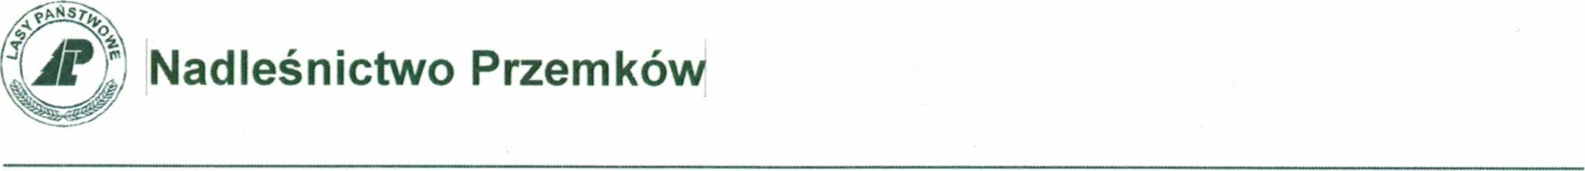

Zn. spr.:SA.270.10.2023 Szklarki, dnia…23.05.2023 r.

**Zaproszenie do składania ofert o zamówienie publiczne udzielone**

**o wartości mniejszej niż kwota 130 000 złotych**

1. Zamawiający

**Skarb Państwa – Nadleśnictwo Przemków** z siedzibą przy ul. Ceglanej 3, Szklarki, 59-170 Przemkowie, reprezentowane przez:

**Nadleśniczego Remigiusza Chrzanowskiego,**

zwanego dalej „Zamawiającym”, NIP 693-00-12-472, REGON 390238660

zaprasza do złożenia oferty na :

1. Przedmiot zamówienia:

**„Dostawa kruszywa na potrzeby bieżącego utrzymania dróg przeciwpożarowych i leśnych, w leśnictwach 01, 02, 03, 04, 05, 06 i 08 w 2023 r., w Nadleśnictwie Przemków.”**

**Zamówienie dotyczy dostawy 1400 ton mieszanki kruszywa, zgodnie z tabelą podaną w załączniku nr 1 do umowy.**

(nazwa zadania, cechy, ilość, jednostki miary)

1. Termin realizacji zamówienia :

**Od 01.06.2023 r. do 30.06.2023 r**.

1. Kryteria oceny i wyboru ofert :

**łączna cena dostawy (cena materiału wraz z ceną transportu do podanych w tabeli w załączniku nr 1 lokalizacji).**

1. Warunki jakie powinny spełniać Wykonawcy ubiegający się o udzielenie zamówienia publicznego (np. posiadanie koncesji, uprawnień, zezwolenia, udzielenie gwarancji):

**Zgodnie z umową, której projekt stanowi załącznik nr 1 do niniejszego zaproszenia.**

1. Sposób przygotowania oferty: Ofertę należy sporządzić czytelnie w języku polskim, w formie pisemnej, podając nazwę i adres Zamawiającego oraz adnotację:

**„Oferta na** **dostawę kruszywa na potrzeby bieżącego utrzymania dróg przeciwpożarowych i leśnych, w leśnictwach 01, 02, 03, 04, 05, 06 i 08 w 2023 r., w Nadleśnictwie Przemków”.**

1. Miejsce i termin złożenia ofert:

Ofertę należy złożyć do dnia **29.05.2023** roku, **do godziny 13.00**. w sekretariacie Zamawiającego w Szklarkach, przy ul. Ceglanej 3, 59-170 Przemków osobiście, pocztą tradycyjną lub pocztą elektroniczną na e-mail: [przemkow@wroclaw.lasy.gov.pl](mailto:przemkow@wroclaw.lasy.gov.pl) .

1. Do kontaktów w przedmiotowej sprawie wyznacza się pracownika merytorycznego w osobie: pani Anny Findysz, email: [anna.findysz@wroclaw.lasy.gov.pl](mailto:anna.findysz@wroclaw.lasy.gov.pl), nr tel. kontaktowego: 531610117.

Zatwierdzam